TUYÊN BỐ BẢN QUYỀN:
Tài liệu này thuộc loại sách giáo trình nên các nguồn thông tin có thể được phép dùng nguyên bản hoặc trích dùng cho các mục đích về đào tạo và tham khảo.
Mọi mục đích khác mang tính lệch lạc hoặc sử dụng với mục đích kinh doanh thiếu lành mạnh sẽ bị nghiêm cấm.
LỜI GIỚI THIỆU
Môn học Đố án Nguyên lý – Chi tiết máy là nội dung không thể thiếu trong nhiều chương trình đào tạo nghề cơ khí. Môn học có sự gắn kết chặt chẽ giữa lý thuyết với thực nghiệm, là khâu nối giữa phần bồi dưỡng kiến thức khoa học cơ bản với bồi dưỡng kiến thức chuyên môn.
Vì vậy, Đố án Nguyên lý – Chi tiết máy được biên soạn để làm tài liệu học tập cho sinh viên ngành cơ khí trình độ cao đẳng , đồng thời làm tài liệu để giảng dạy và tham khảo. Giáo trình cung cấp những kiến thức cơ sở cho người học về nguyên lý cấu tạo, động học, động lực học của cơ cấu và máy; những vấn đề cơ bản trong thiết kế chi tiết máy; tính toán, thiết kế, kiểm nghiệm các chi tiết máy hoặc bộ phận máy thông dụng đơn giản. Tuy nhiên, nội dung của giáo trình được lược bớt những phần mang tính chất tham khảo về mặt lý thuyết và bổ sung những kiến thức mang tính chất thực tế ứng dụng để phù hợp với trình độ đào tạo nghề.
Nội dung giáo trình gồm : 6 chương
Tác giả xin chân thành cám ơn sự giúp đỡ quý báu của các đồng nghiệp trong quá trình biên soạn. Để giáo trình ngày càng hoàn thiện hơn, rất mong nhận được ý kiến đóng góp của các đọc giả.

TP.Hồ Chí Minh, ngày tháng năm 2018
Chủ biên: Nguyễn Thanh Giang

Mục Lục Trang

MỞ ĐẦU. GIỚI THIỆU HỆ THỐNG DẪN ĐỘNG CƠ KHÍ – GIAO ĐỀ TÀI 7
MÃ CHƯƠNG/ BÀI: CKC119-0 7
Giới thiệu 7
Mục tiêu: 7
Nội dung chính: 7
1. Chức năng, phân loại và yêu cầu của hệ thống dẫn động cơ khí 7
1.1. Chức năng của hệ thống dẫn động cơ khí 7
1.2. Phân loại của hệ thống dẫn động cơ khí 7
1.3.Yêu cầu của hệ thống dẫn động cơ khí 8
2.Hộp giảm tốc 8
2.1. Khái niệm chung 8
2.2. Các loại hộp giảm tốc thông dụng 8
3. Giới thiệu các bộ truyền điển hình 8
3.1. HGT bánh răng trụ 8
3.2.2. HGT bánh răng côn và côn trụ 8
3.2.3. HGT trục vít 9
4. PHÂN PHỐI TỶ SỐ TRUYỀN VÀ HIỆU SUẤT CÁC BỘ TRUYỀN 11
4.1 Tỷ số truyền chung của hệ thống truyền động: 11
4.2 Hiệu suất chung của hệ thống truyền động 11
CHƯƠNG 1. TÍNH TOÁN CÁC THÔNG SỐ CƠ BẢN CỦA HỆ DẪN ĐỘNG 12
MÃ CHƯƠNG/ BÀI: CKC119-1 12
GIỚI THIỆU: 12
MỤC TIÊU: 12
NỘI DUNG CHÍNH: 12
1.1 Chọn động cơ điện 12
1.1.1 Xác định công suất yêu cầu 12
1.1.2 Xác định sơ bộ số vòng quay đồng bộ của động cơ điện 13
1.1.3 Chọn động cơ điện 13
1.2 Tính toán động học 13
1.2.1 Xác định tỉ số truyền của hệ dẫn động 13
1.2.2 Phân phối tỉ số truyền của hệ dẫn động cho các bộ truyền 14
1.2.3 Xác định công suất, mômen , số vòng quay trên các trục và lập bảng thông số theo mẫu 14
CHƯƠNG 2. THIẾT KẾ CÁC BỘ TRUYỀN 16
MÃ CHƯƠNG/ BÀI: CKC119-2 16
GIỚI THIỆU: 16
MỤC TIÊU: 16
NỘI DUNG CHÍNH: 16
2.1 Thiết kế bộ truyền đai thang (hoặc đai dẹt) 16
2.1.1 Chọn loại đai và tiết diện đai 16
2.1.2 Xác định các thông số của bộ truyền 17
2.1.3 Xác định số đai Z 17
2.1.4 Xác định lực căng ban đầu và lực tác dụng lên trục 18
2.2 Thiết kế bộ truyền xích 18
2.2.1 Chọn số răng đĩa xích 18
2.2.2 Xác định các thông số của xích và bộ truyền 18
2.2.5 Xác định lực tác dụng lên trục 19
2.3 Thiết kế bộ truyền bánh răng 19
2.3.1 Chọn vật liệu 19
2.3.2 Xác định ứng suất cho phép 19
2.3.3 Tính toán bộ truyền cấp nhanh 20
2.3.4 Tính toán bộ truyền cấp chậm 21
CHƯƠNG 3. THIẾT KẾ CÁC TRỤC, TÍNH VÀ CHỌN THEN 7
MÃ CHƯƠNG/ BÀI: CKC119-3 7
GIỚI THIỆU: 7
MỤC TIÊU: 7
NỘI DUNG CHÍNH: 7
3.1 Tính toán thiết kế trục 7
3.1.1 Chọn vật liệu 7
3.1.2 Xác định tải trọng tác dụng lên trục và vẽ sơ đồ lực tác dụng lên trục 7
3.1.3 Tính sơ bộ đường kính trục 17
3.1.4 Xác định khoảng cách giữa các gối đỡ và điểm đặt lực vàvẽ phác sơ đồ hộp giảm tốc 17
3.1.5 Xác định đường kính và chiều dài các đoạn trục 17
3.2 Tính và chọn then 18
3.2.1 Chọn loại then 18
3.2.2 Tính kiểm nghiệm độ bền then 18
CHƯƠNG 4. LỰA CHỌN Ổ VÀ NỐI TRỤC 7
MÃ CHƯƠNG/ BÀI: CKC119-4 7
GIỚI THIỆU: 7
MỤC TIÊU: 7
NỘI DUNG CHÍNH: 7
4.1 Tính toán, lựa chọn ổ 7
4.1.1 Chọn loại ổ lăn 7
4.1.2 Chọn sơ đồ kích thước ổ 7
4.1.3 Tính kiểm nghiệm khả năng tải của ổ 8
4.2 Chọn nối trục 9
4.2.1 Các thông số yêu cầu 9
4.2.2 Chọn nối trục, các thông số kích thước của nối trục 9
CHƯƠNG 5. THIẾT KẾ VỎ HỘP VÀ BÔI TRƠN HỘP GIẢM TỐC 7
MÃ CHƯƠNG/ BÀI: CKC119-5 7
GIỚI THIỆU: 7
MỤC TIÊU: 7
NỘI DUNG CHÍNH: 7
5.1 Thiết kế vỏ hộp giảm tốc 7
5.1.1 Kết cấu 7
5.1.2 Các kích thước cơ bản của vỏ hộp 8
5.2 Bôi trơn hộp giảm tốc 9
5.2.1 Các phương pháp bôi trơn 9
5.2.2 Các loại dầu bôi trơn 9
TÀI LIỆU THAM KHẢO 10

TÊN MÔN HỌC: ĐỒ ÁN NGUYÊN LÝ - CHI TIẾT MÁY
Mã môn học : CKC119
Vị trí, tính chất, ý nghĩa và vai trò của môn học:
- Vị trí:
+ Môn học bắt buộc sau khi sinh viên học Nguyên Lý-Chi Tiết Máy.
- Tính chất:
+ Là môn học kỹ thuật cơ sở bắt buộc, vừa mang tính chất lý thuyết và thực nghiệm.
+ Là môn học giúp cho sinh viên có khả năng tính toán, thiết kế, kiểm nghiệm các chi tiết máy hoặc bộ phận máy thông dụng đơn giản.
- Ý nghĩa và vai trò của môn học:
+ Môn học Đồ án Nguyên lý - Chi tiết máy cung cấp các kiến thức về nguyên lý, cấu tạo máy nói chung; công dụng, cấu tạo và tính toán các chi tiết máy thông dụng; làm nên tảng cho sinh viên tiếp thu kiến thức các môn học, mô đun chuyên ngành.
+ Làm cơ sở để sinh viên phát triển khả năng sáng tạo, thiết kế trong lĩnh vực chế tạo máy, tư duy phát triển nghề nghiệp.
Mục tiêu của môn học:
- Kiến thức: Hiểu được các thông số cơ bản của hệ truyền động như chọn được động cơ truyền dẫn phù hợp, phân phối tỷ số truyền động hợp lý theo yêu cầu thiết kế; xác định được công suất, mômen và số vòng quay trên các trục. Thiết kế được các bộ truyền đai, bộ truyền xích và bộ truyền bánh răng theo yêu cầu và đảm bảo các chỉ tiêu thiết kế. Thiết kế được các trục đảm bảo độ bền; tính và chọn then phù hợp với kết cấu.
- Kỹ năng: Tính toán, chọn được các ổ đỡ; thiết kế vỏ hộp đảm bảo độ bền, độ cứng vững, kết cấu hợp lý theo chỉ tiêu thiết kế máy. Giải thích được kết cấu sản phẩm, ứng dụng thực tế của sản phẩm.
- Mức độ tự chủ và trách nhiệm: Sinh viên phải có thái độ học tập nghiêm túc, phải hoàn thành nội dung học tập của cá nhân và theo nhóm do Giảng viên hướng dẫn yêu cầu.
Nội dung của môn học:

Số TT | Tên các bài trong môn học | Thời gian (giờ)
Số TT | Tên các bài trong môn học | Tổng  số | Lý thuyết | Thực hành / thực tập/ thí nghiệm/ bài tập/ thảo luận | Kiểm  tra
1 | Mở đầu. Giới thiệu hệ thống dẫn động cơ khí – Giao đề tài | 3 |  | 3
2 | Chương 1. Tính toán các thông số cơ bản của hệ dẫn động | 6 |  | 6
3 | Chương 2. Thiết kế các bộ truyền | 12 |  | 12
4 | Chương 3. Thiết kế các trục, tính và chọn then | 9 |  | 9
5 | Chương 4. Lựa chọn ổ và nối trục | 3 |  | 3
6 | Chương 5. Thiết kế vỏ hộp và bôi trơn hộp giảm tốc | 6 |  | 6
7 | Chương 6. Vẽ bản vẽ lắp, bản vẽ chế tạo chi tiết | 6 |  | 6
 | Tổng | 45 |  | 45

MỞ ĐẦU. GIỚI THIỆU HỆ THỐNG DẪN ĐỘNG CƠ KHÍ – GIAO ĐỀ TÀI

Mã chương/ bài: CKC119-0

Giới thiệu
Phần mở đầu giới thiệu chức năng, phân loại và yêu cầu của hệ thống dẫn động cơ khí ,giới thiệu các bộ truyền điển hình của hộp giảm tốc cũng như cách phân phối tỷ số truyền và hiệu suất các bộ truyền.

Mục tiêu:
Sau khi sinh viên học xong phải :
- Trình bày được các thông số cơ bản của hệ truyền động như chọn được động cơ truyền dẫn phù hợp, phân phối tỷ số truyền động hợp lý theo yêu cầu thiết kế; xác định được công suất, mômen và số vòng quay trên các trục.
- Biết vận dụng các công thức công suất, tỉ số truyền … của hệ thông dẫn động cơ khí vào đề tài được giao.
- Có ý thức trách nhiệm, chủ động học tập.

Nội dung chính:

1. Chức năng, phân loại và yêu cầu của hệ thống dẫn động cơ khí

1.1. Chức năng của hệ thống dẫn động cơ khí
Truyền công suất, chuyển động từ nguồn ( động cơ ) đến bộ phận công tác.
- Thay đổi dạng và quy luật chuyển động: liên tục thành đơn gián đoạn , quay thành tịnh tiến và ngược lại, thay đổi phương chiều chuyển động…
- Biến đổi chuyển động nhanh thành chậm( giảm tốc), chậm thành nhanh ( tăng tốc ), thay đổi tốc độ phân cấp ( hộp tốc độ) hoặc vô cấp ( bộ biến tốc ).

1.2. Phân loại của hệ thống dẫn động cơ khí
Truyền động cơ khi được chia ra :
+ Truyền động bằng ma sát : truyền động bánh ma sát , truyền động đai
+ Truyền động bằng ăn khớp : truyền động bánh răng, trục vít – bánh vít , xích , vít – đai ốc…

1.3.Yêu cầu của hệ thống dẫn động cơ khí
+ Đảm bảo làm việc theo đúng yêu cầu kỹ thuật và thông số thiết kế ban đầu cũng như mục tiêu đề ra.

2.Hộp giảm tốc

2.1. Khái niệm chung
Hộp giảm tốc là cơ cấu truyền động bằng ăn khớp trực tiếp có tỷ số truyền không đổi và dùng để giảm vận tốc góc tăng mômen xoắn. (Một loại cơ cấu tương tự nhưng được dùng để tăng vận tốc góc, giảm mômen xoắn gọi là hộp tăng tốc).

2.2. Các loại hộp giảm tốc thông dụng
+ Theo số các bộ truyền trong hộp, HGT được phân thành một cấp và nhiều cấp.
+ Theo loại truyền động, HGT được phân thành HGT bánh răng trụ, HGT bánh răng côn, HGT bánh răng côn - trụ, HGT trục vít, HGT trục vít- bánh răng, HGT bánh răng - trục vít, HGT bánh răng hành tinh, HGT bánh răng sóng vv...

3. Giới thiệu các bộ truyền điển hình

3.1. HGT bánh răng trụ
HGT bánh răng trụ được dùng rộng rãi hơn cả nhờ các ưu điểm: tuổi thọ và hiệu suất cao, kết cấu đơn giản, phạm vi tải trọng và vận tốc cho phép khá rộng.
HGT bánh răng trụ một cấp (hình a): thường dùng khi u ≤ 7÷8 .
HGT bánh răng trụ hai cấp (hình b, c, d, e): dùng rất phổ biến khi u = 8÷40.
Loại HGT này thường được bố trí theo 3 sơ đồ sau đây:
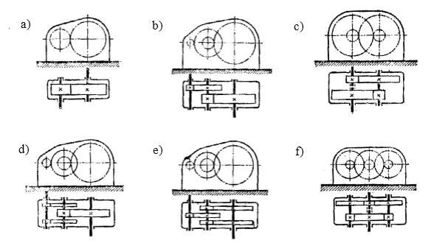
a) một cấp; b) hai cấp khai triển; c) hai cấp đồng trục; d) hai cấp phân đôi cấp nhanh;
e) hai cấp phân đôi cấp chậm; f) hai cấp đồng trục phân nhánh;

g) ba cấp khai triển; h) ba cấp phân đôi; i) ba cấp khai triển mặt phân hộp nghiêng; k) hai cấp đồng trục hai mặt phân hộp.

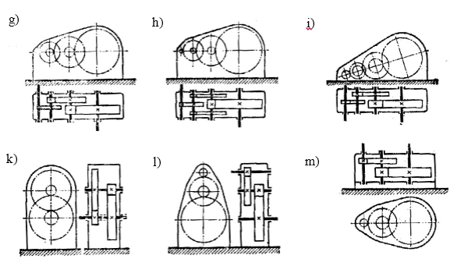

Hình : Sơ đồ HGT bánh răng thông dụng

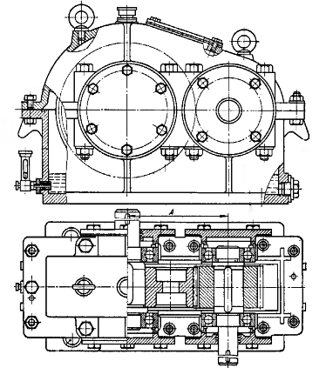

Hình: Sơ đồ HGT bánh răng trụ một cấp
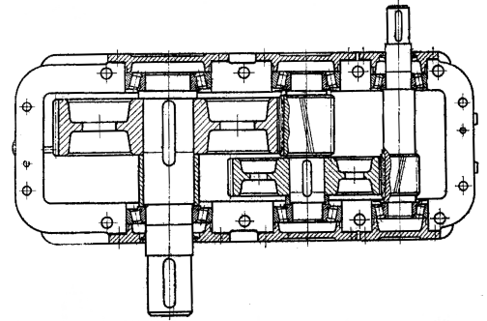

Hình : Sơ đồ HGT bánh răng trụ hai cấp triển khai

3.2.2. HGT bánh răng côn và côn trụ
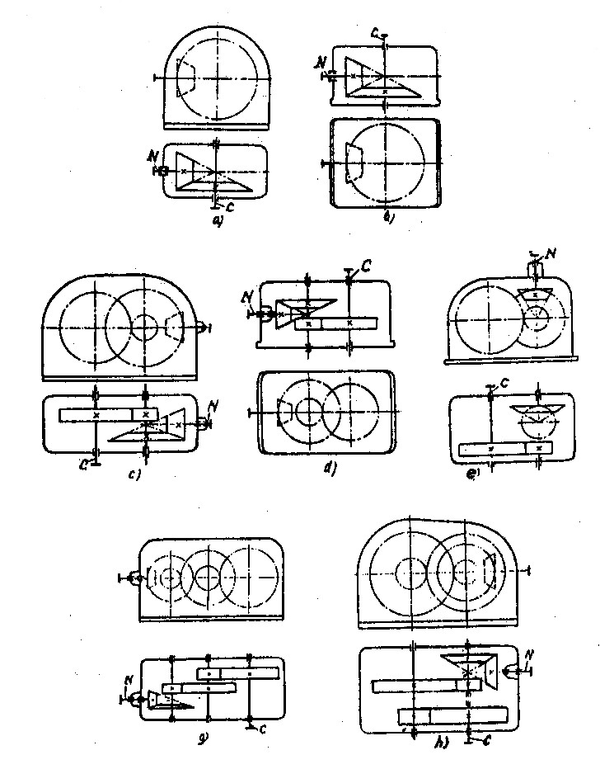
3.2.2.1. HGT bánh răng côn (hình a, b): truyền chuyển động và mômen xoắn giữa hai trục giao nhau (góc giữa hai trục thường là 90⁰ trên mặt phẳng nằm ngang). Loại hộp này thường truyền với tỉ số truyền u ≤ 3 khi răng thẳng, với u ≤ 6 khi răng nghiêng hoặc răng cung tròn.

Hình : Sơ đồ HGT bánh răng côn và côn trụ

3.2.2.2. HGT bánh răng côn – trụ hai cấp (hình c, d, e) với u = 6,3÷40, hoặc 3 cấp (hình g, h) với u = 25÷75.HGT bánh răng côn và côn-trụ có nhược điểm cơ bản là giá thành chế tạo đắt, lắp ghép điều chỉnh khó, khối lượng kích thước lớn hơn so với HGT bánh răng trụ cùng công suất truyền.

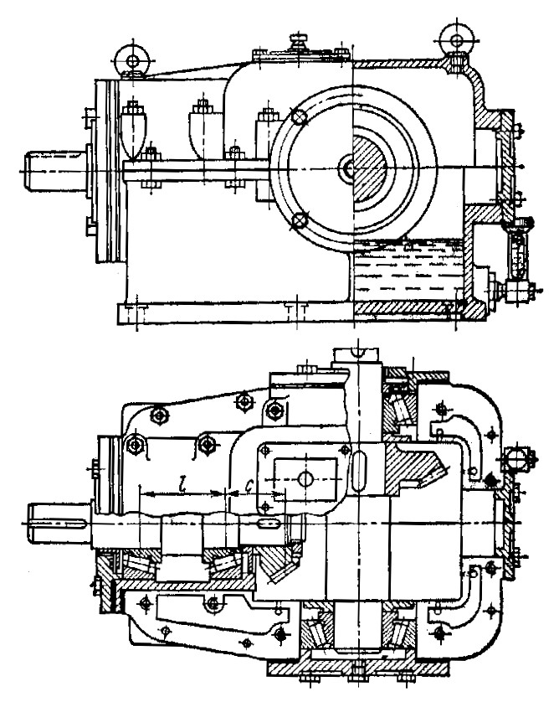

Hình : HGT bánh răng côn

3.2.3. HGT trục vít
HGT trục vít (sơ đồ hình 2.8) được dùng để truyền chuyển động và mômen xoắn giữa các trục chéo nhau.
Trên hình 2.8a, b, c, d là sơ đồ của các HGT trục vít một cấp, hình 2.8e, f, g lần lượt là sơ đồ HGT bánh răng-trục vít, HGT trục vít-bánh răng và HGT trục vít hai cấp.
3.2.3.1. HGT trục vít một cấp
Dùng khi tỷ số truyền u = 6,580. Trong đó, hộp có trục vít đặt dưới (hình 2.8a)
được dùng khi vận tốc v = 45 m/s, bôi trơn vùng ăn khớp bằng cách ngâm trục vít trong dầu. Hộp có trục vít đặt trên (hình 2.8b) được dùng khi vận tốc v >5 m/s, bôi trơn vùng ăn khớp bằng cách ngâm bánh vít trong dầu và phải có thiết bị riêng để bôi trơn ổ trục vít. Loại hộp có sơ đồ như hình 2.8c, d ít dùng.Trên hình 2.9 là kết cấu của HGT trục vít một cấp.
3.2.3.2. HGT bánh răng- trục vít và HGT trục vít-bánh răng
Thường sử dụng khi u = 20315, cá biệt có thể lấy u = 480. Trong đó HGT bánh răng-trục vít có kích thước nhỏ gọn hơn, có thể dùng động cơ có tốc độ quay cao hơn, lại có thể dùng đồng thanh không thiếc rẻ tiền hơn để chế tạo bánh vít; còn loại HGT trục vítbánh răng có hiệu suất cao hơn, kích thước bánh vít nhỏ gọn hơn. Trên hình 2.10 là kết cấu của HGT bánh răng - trục vít.
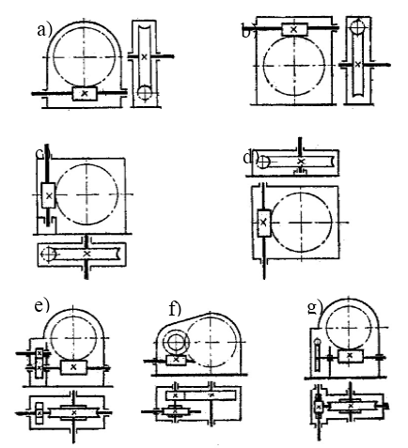

Hình : HGT trục vít một cấp
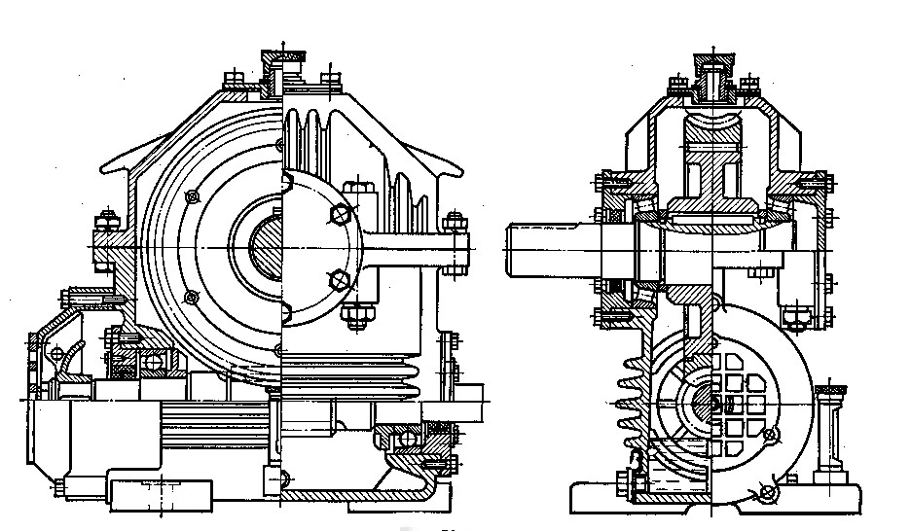

Hình : Kết cấu HGT trục vít một cấp
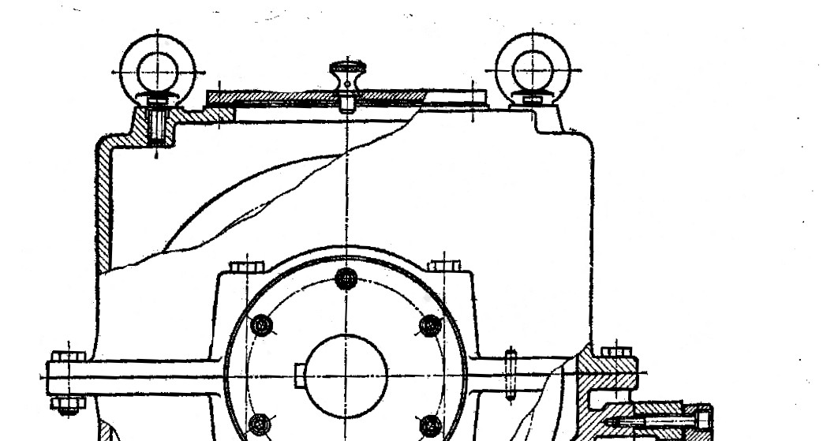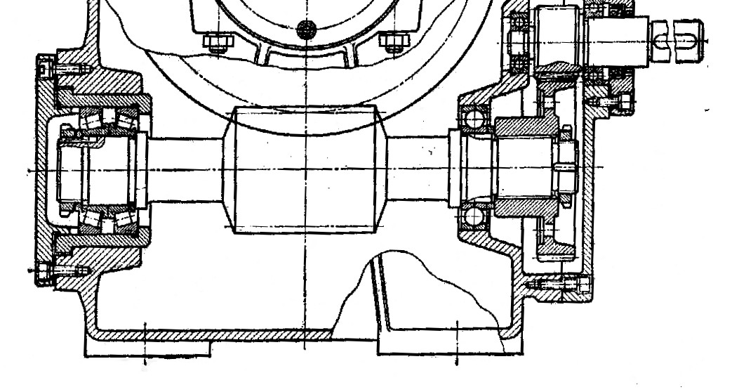

Hình : Kết cấu HGT bánh răng trục vít

3.2.3.2. HGT trục vít hai cấp
Được sử dụng khi u = 70÷25, cá biệt có thể lên tới u = 3600. Với cấp nhanh trục vít nên đặt trên bánh vít còn đối với cấp chậm trục vít nên đặt dưới

4. Phân phối tỷ số truyền và hiệu suất các bộ truyền

4.1 Tỷ số truyền chung của hệ thống truyền động:
u =$\frac{ n_{đc}}{n}$
u = $u_{đ}u_{x}u_{br}…$
${ u}_{đ}u_{x}u_{br}…$ là tỷ số truyền của các bộ truyền đai, xích, bánh răng ...
Công suất cần thiết động cơ điện:
$P_{ct}$ =$\frac{ P}{{}_{ch}}$

4.2 Hiệu suất chung của hệ thống truyền động
${}_{ch}= {}_{1}{}_{2}{}_{3}{}_{4}$...
${}_{1}{}_{2}{}_{3}{}_{4}$...là hiệu suất của các bộ truyền và chi tiết trong hệ thống

Câu hỏi ôn tập
1. Khái niệm về hệ thống truyền dẫn cơ khí ?
2. Trình bày hộp giảm tốc ?
3. Phân loại hộp giảm tốc?
4. Trình bày các cơ cấu trong hộp tốc độ?

CHƯƠNG 1. TÍNH TOÁN CÁC THÔNG SỐ CƠ BẢN CỦA HỆ DẪN ĐỘNG

Mã chương/ bài: CKC119-1

Giới thiệu:
Chương này trang bị cho sinh viên có kiến thức về chọn động cơ điện và biết cách tính toán động học của hệ thống dẫn động cơ khí.

Mục tiêu:
Sau khi sinh viên học xong phải :
- Trình bày được các thông số cơ bản của hệ truyền động như chọn được động cơ truyền dẫn phù hợp, phân phối tỷ số truyền động hợp lý theo yêu cầu thiết kế; xác định được công suất, mômen và số vòng quay trên các trục.
- Tính toán công suất , hiệu suất chung của hệ thống , số vòng quay và tỉ số truyền để chọn được động cơ và tính toán động học của hệ thống dẫn động cơ khí.
- Có ý thức trách nhiệm, chủ động học tập.

Nội dung chính:

1.1 Chọn động cơ điện

1.1.1 Xác định công suất yêu cầu
- Công suất cần thiết của động cơ: P_{ct}=P_{tđ}/Ση
P_{td:} công suất tương đương
+ Công suất ra trên trục làm việc (công tác):
(kW)
Với: (m/s)
+ Tải trọng thay đổi theo bậc
+ Tải trọng không đổi (tải tĩnh)
P_{td}=P_{lv}
+ Hiệu suất chung của hệ thống
Ση=η₁ η₂…η_{k}
η_{k}: hiệu suất các bộ truyền, khớp nối và các cặp ổ lăn trong hệ thống
Bảng 1.1. Hiệu suất của bộ truyền hoặc ổ
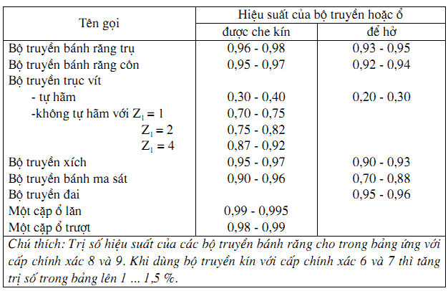

1.1.2 Xác định sơ bộ số vòng quay đồng bộ của động cơ điện
- Số vòng quay sơ bộ của động cơ: n_{sb}=n_{lv}.u_{n}.u_{h}
+ Số vòng quay trục làm việc (công tác):
(băng tải)
(xích tải)
+ Tỷ số truyền bộ truyền ngoài u_{n} (đai hoặc xích) (B2.4)
+ Chọn tỷ số truyền hộp giảm tốc u_{h} (B2.4)
Lưu ý nên chọn tỷ số truyền các bộ truyền sao cho n_{sb} của động cơ gần bằng các giá trị tiêu chuẩn của động cơ điện: 750vg/ph, 1000vg/ph, 1500vg/ph, 3000vg/ph (PL trang 236)

1.1.3 Chọn động cơ điện
Chọn động cơ thỏa điều kiện: Phụ lục P1.3 trang 236

1.2 Tính toán động học

1.2.1 Xác định tỉ số truyền của hệ dẫn động
- Tỷ số truyền chung cho toàn bộ hệ thống
Trong đó: n_{dc}- số vòng quay của động cơ đã chọn
n_{lv}- số vòng quay trên trục làm việc (công tác)
Với hệ thống dẫn động gồm nhiều bộ truyền mắc nối tiếp
u_{n}- tỷ số truyền các bộ truyền ngoài (đai hoặc xích)
u_{h}- tỷ số truyền hộp giảm tốc 1 cấp

1.2.2 Phân phối tỉ số truyền của hệ dẫn động cho các bộ truyền
Đối với bộ truyền đai ta nên chọn theo dãy số sau: 2; 2,24; 2,5; 2,8; 3,15; 3,56; 4
Bộ truyền xích nên chọn 2≤u_{x}≤3
Bảng 1.2. Tỉ số truyền thông dụng của các bộ truyền
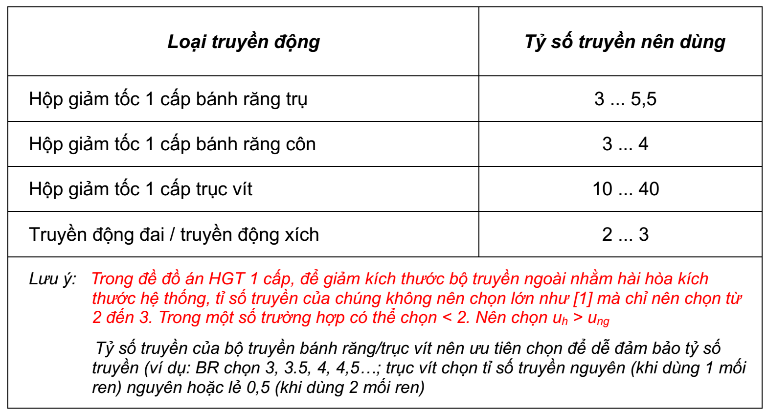

1.2.3 Xác định công suất, mômen , số vòng quay trên các trục và lập bảng thông số theo mẫu
- Tính công suất P_{i} và số vòng quay n_{i} trên các trục.
- Tính moment xoắn trên các trục T_{i}
(N.mm)
- Lập bảng thông số kỹ thuật của hệ thống:
Trục  Thông số | ĐC | I |  | II |  | Trục công tác
Công suất P,kW
Tỷ số truyền u
Số vòng quay n, vòng/phút
Moment xoắn T,Nmm

Câu hỏi ôn tập
1. Trình bày cách xác định công suất yêu cầu?
2. Trình bày cách xác định sơ bộ số vòng quay đồng bộ của động cơ điện?
3. Trình bày cách chọn động cơ điện?

CHƯƠNG 2. THIẾT KẾ CÁC BỘ TRUYỀN

Mã chương/ bài: CKC119-2

Giới thiệu:
Chương này trang bị cho sinh viên có kiến thức về thiết kế bộ truyền đai, bộ truyền xích và bộ truyền bánh răng của hệ thống dẫn động cơ khí.

Mục tiêu:
Sau khi sinh viên học xong phải :
- Trình bày được các thông số cơ bản của bộ truyền đai thang (hoặc đai dẹt) và các công thức cơ bản của bộ truyền .
- Trình bày được các thông số cơ bản của bộ truyền xích và các công thức cơ bản của bộ truyền .
- Trình bày được các thông số cơ bản của bộ truyền bánh răng và các công thức cơ bản của bộ truyền .
- Tính toán được các thông số của bộ truyền đai thang (hoặc đai dẹt) , bộ truyền xích và bộ truyền bánh của hệ thống dẫn động cơ khí.
- Có ý thức trách nhiệm, chủ động học tập.

Nội dung chính:

2.1 Thiết kế bộ truyền đai thang (hoặc đai dẹt)

2.1.1 Chọn loại đai và tiết diện đai
Khi thiết kế bộ truyền ta cần biết các thông số sau của trục dẫn: P, n, u
+ Đai thang được chế tạo thành vòng kín, có chiều dài L và tiết diện đai A được tiêu chuẩn hóa.TCVN 2332-78 quy định 6 loại đai thang thường Z,O,A,B,C,D.TCVN 3210-79 quy địn 3 loại đai thang hẹp SPZ, SPA,SPB.
+ Chiều dài L đai theo dãy số tiêu chuẩn sau (mm): 400, 450, 500, 560, 630, 710, 800, 900, 1000, 1120, 1250, 1400, 1600, 1800, 2000, 2240, 2500, 2800, 3150, 4000, 5000, 6300, 7100, 8000, 9000, 10000, 11200, 12500, 14000, 16000, 18000…
+ Đai thang tăng khả năng tải nhờ tăng f
Bảng 2.1 Kích thước mặt cắt đai, chiều dài đai, đường kính bánh đai các loại đai thang
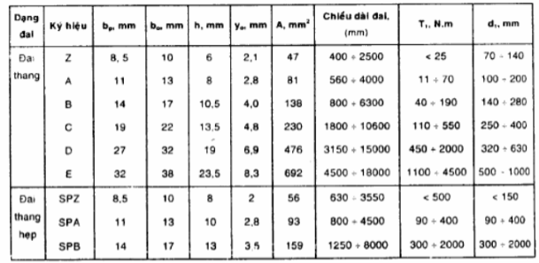

2.1.2 Xác định các thông số của bộ truyền
+ Chọn d₁ (B 4.13, B4.19 hoặc B4.21)
+ Tính vận tốc đai: v=πd₁n₁/60000<25m/s
+ Tính d₂ theo công thức d₂=d₁.u.(1-ξ) rồi chọn d₂ theo tiêu chuẩn (B 4.21). Từ d₁, d₂ tiêu chuẩn tính lại u với sai lệch cho phép trong khoảng:
Δu=
ξ=0,01÷0,002: hệ số trượt tương đối
(d₂ có thể chọn không theo tiêu chuẩn nên làm tròn tận cùng 0 hoặc 5)
+ Tính khoảng cách trục:
Định khoảng cách trục sơ bộ theo (B4.14)
Tính chiều dài dây đai theo a_{sb}:
chọn L theo tiêu chuẩn (B4.13)
Nghiệm số vòng chạy của đai trong 1 giây: i=v/L<10
Tính a theo L tiêu chuẩn
Khoảng cách trục phải thỏa điều kiện (4.14)
Góc ôm bánh dẫn phải lớn hơn 120⁰

2.1.3 Xác định số đai Z
z≥P₁K_{đ}/([P_{o}]C_{α}C_{L}C_{u}C_{z})
Trong đó: K_{d}-hệ số tải trọng động (B 4.7)
[P_{o}]- công suất cho phép (B 4.19)
C_{α}- hệ số góc ôm (B 4.15)
C_{L}-hệ số chiều dài đai (B 4.16)
C_{u}-hệ số tỉ số truyền (B 4.17)
C_{z}-hệ số phân bố tải lên các dây (B 4.18)
Chiều rộng bánh đai: B=(z-1)t+2e (B4.21)

2.1.4 Xác định lực căng ban đầu và lực tác dụng lên trục
+ Lực căng ban đầu: F_{o}=780P₁K_{đ}/(vC_{α}z)+F_{v} (F_{v}: 4.20)
+ Lực tác dụng lên trục: F_{r}=2F_{o}zsin(α₁/2) (4.19)

2.2 Thiết kế bộ truyền xích

2.2.1 Chọn số răng đĩa xích
Khi thiết kế bộ truyền ta cần biết các thông số sau của trục dẫn: P, n, u
+ Chọn z₁ (B 5.4) hoặc dùng công thức z₁=29-2u
+ Tính z₂<120 răng

2.2.2 Xác định các thông số của xích và bộ truyền
+ Bước xích
Công suất tính toán: P_{t}=PKK_{z}K_{n}≤[P]
Trong đó: K=K_{o}K_{a} K_{dc}K_{bt}K_{d}K_{c}- hệ số làm việc (B 5.6)
K_{z}=25/z₁-hệ số số răng
K_{n}=n₀₁/n₁-hệ số số vòng quay (B 5.5)
Tra (B 5.5) tìm p_{c} (P_{t}≤[P]).
+ Kiểm tra vòng quay tới hạn (B 5.8) ( nếu p>p_{max} cho trong bảng 5.8 hoặc muốn bước xích nhỏ hơn có thể dùng xích nhiều dãy, khi đó bước xích được chọn từ điều kiện:
K_{d}: hệ số phân bố không đều tải trọng cho các dãy xích
Số dãy xích | 1 | 2 | 3 | 4
K_{d} | 1 | 1,7 | 2,5 | 3
+ Khoảng cách trục sơ bộ a=(30…50)p_{c}
+ Tính số mắt xích theo (5.12), lấy X chẵn rồi tính lại a, giảm a 1 lượng Δa=(0,002…0,004)a
+ Kiểm nghiệm số lần va đập của bản lề xích trong 1 giây: i=z₁n₁/(15X)<[i]
(B 5.9)
2.2.3 Tính kiểm nghiệm xích về độ bền
s=Q/(k_{đ}F_{t}+F_{o}+F_{v})≥[s](5.15)
Trong đó: Q-tải trọng phá hủy (B 5.2)
k_{đ}-hệ số tải trọng động (Tr 85)
F_{t}=1000P/v-lực vòng
F_{o}=9,81k_{f}q.a-lực căng ban đầu (Tr 85, B 5.2)
F_{v}=qv²-lực căng phụ
[s]-hệ số an toàn cho phép (B 5.10)
2.2.4 Đường kính đĩa xích
+ Đường kính vòng chia của cặp đĩa xích: d=p/sin(π/z)

2.2.5 Xác định lực tác dụng lên trục
+ Lực tác dụng lên trục: F_{r}=k_{x}F_{t} (5.20)
k_{x}: hệ số kể đến trọng lượng xích (trang 88[1])

2.3 Thiết kế bộ truyền bánh răng

2.3.1 Chọn vật liệu
Thông số đầu vào: T(Nmm), u, n(vg/ph)
(Thông số thiết kế nằm trên trục bánh răng chủ động)
Chọn vật liệu (B6.1)
Bánh nhỏ: C45 tôi cải thiện, độ cứng 250HB
Bánh lớn: C45 tôi cải thiện, độ cứng 240HB

2.3.2 Xác định ứng suất cho phép
- Ứng suất tiếp xúc cho phép: $\left[σ_{H}\right]={(σ}_{Hlim}^{o}{/S_{H})Z_{R}Z_{V}K_{xH}K}_{HL}$
Trong đó: $σ_{Hlim}^{o}=2HB+70; S_{H}=1,1$(B6.2)
K_{HL}-hệ số tuổi thọ xác định theo CT: $K_{HL}=\sqrt[6]{N_{HO}/N_{HE}}$
Trong đó: N_{HO}=30HB^{2,4}-số chu kỳ thay đổi ứng suấtcơ sở
N_{HE}=60$nL_{h}\sum{{(T_{i}/T_{max})}^{3}t_{i}/\sum{t_{i}}}$ –số chu kỳ thay đổi ứng suất tương đương (nếu N_{HE}>N_{HO} thì lấy N_{HE}= N_{HO} để tính, khi đó: K_{HL}=1)
Z_{R}-hệ số xét đến độ nhám mặt răng (Tr 91) (sơ bộ Z_{R}=1)
Z_{V}-hệ số xét đến vận tốc vòng (Tr 91) (sơ bộ Z_{V}=1)
K_{xH}-hệ số xét đến kích thước bánh răng (Tr 91) (sơ bộ K_{xH}=1)
Sau cùng: $\left[σ_{H}\right]=\frac{\left[σ_{H1}\right]+[σ_{H2}]}{2}≤1,25{[σ_{H}]}_{min}$(br trụ răng nghiêng)
$\left[σ_{H}\right]=min⁡(\left[σ_{H1}\right],\left[σ_{H2}\right])$ (br trụ răng thẳng)
Sau khi có thông số thì tính lại [σ_{H}]’=[σ_{H}] Z_{R}Z_{V}K_{xH}
- Ứng suất uốn cho phép: $\left[σ_{F}\right]={(σ}_{Flim}^{o}{/S_{F})Y_{R}Y_{S}K_{xF}K}_{FL}$
Trong đó: $σ_{Flim}^{o}=1,8HB; S_{F}=1,75$(B6.2)
K_{FL}-hệ số tuổi thọ xác định theo CT: $K_{FL}=\sqrt[6]{N_{FO}/N_{FE}}$
Trong đó: N_{FO}=4.10⁶-số chu kỳ thay đổi ứng suất cơ sở
N_{FE}=60$nL_{h}\sum{{(T_{i}/T_{max})}^{6}}t_{i}/\sum{t_{i}}$ –số chu kỳ thay đổi ứng suất tương đương (nếu N_{FE}>N_{FO} thì lấy N_{FE}= N_{FO} để tính, khi đó: K_{FL}=1)
Y_{R}-hệ số xét đến độ nhám mặt răng (Tr 92) (sơ bộ Y_{R}=1)
Y_{s}-hệ số xét đến độ nhạy của vật liệu (Tr 92) (sơ bộ Y_{s}=1)
K_{xF}-hệ số xét đến kích thước bánh răng (Tr 92) (sơ bộ K_{xF}=1)
Sau khi có thông số thì tính lại [σ_{F}]’=[σ_{F}] Y_{R}Y_{s}K_{xF}
- Ứng suất quá tải cho phép (bảng 6.1)
Ứng suất tiếp xúc quá tải cho phép: [σ_{H}]_{max}=2,8σ_{ch2}
Ứng suất uốn quá tải cho phép: [σ_{F}]_{max}=0,8σ_{ch}

2.3.3 Tính toán bộ truyền cấp nhanh
- Xác định sơ bộ khoảng cách trục (6.15)
$$a=K_{a}\left(u+1\right)\sqrt[3]{\frac{T_{1}K_{Hβ}}{{[σ_{H}]}^{2}uΨ_{ba}}}$$
Trong đó: K_{a}-hệ số phụ thuộc vật liệu bánh răng (B6.5)
Ψ_{ba}-hệ số chiều rộng vành răng (B6.6)
K_{Hβ}-hệ số kế đến sự phân bố không đều tải trọng (B6.7)
(Chọn Ψ_{ba} có trị số nhỏ, căn cứ sơ đồ B6.7; tính Ψ_{bd}= 0,5Ψ_{ba}(u+1) rồi chọn K_{Hβ,} Ψ_{ba} cấp chậm lớn hơn cấp nhanh (20-30)%)
- Xác định các thông số ăn khớp
+ Mô đun sơ bộ: m=(0,01…0,02)a →chọn m tiêu chuẩn (B6.8)
+ Góc nghiêng sơ bộ: β=(8⁰-20⁰) (HGT phân đôi β=(30⁰- 40⁰))
+ Số răng bánh dẫn: $\frac{2acos{20}^{0}}{m_{n}(u+1)}≤z_{1}≤\frac{2acos8^{0}}{m_{n}(u+1)}$
+ Số răng bánh bị dẫn: z₂=uz₁→z₂ nguyên
+ Tính lại u và β
+ Vận tốc dài của bánh răng: v=πd₁n₁/6.10⁴
- Các thông số và kích thước bộ truyền

+ Mô đun:……..
+ Góc nghiêng răng:……
+ Tỉ số truyền:……
+ Số răng:……
+ Khoảng cách trục:…..
+ Đường kính chia:…….
+ Đường kính đỉnh răng…
+ Đường kính đáy răng:……
+ Chiều rộng vành răng:….

2.3.4 Tính toán bộ truyền cấp chậm
- Xác định sơ bộ khoảng cách trục (6.15)
$$a=K_{a}\left(u+1\right)\sqrt[3]{\frac{T_{1}K_{Hβ}}{{[σ_{H}]}^{2}uΨ_{ba}}}$$
Trong đó: K_{a}-hệ số phụ thuộc vật liệu bánh răng (B6.5)
Ψ_{ba}-hệ số chiều rộng vành răng (B6.6)
K_{Hβ}-hệ số kế đến sự phân bố không đều tải trọng (B6.7)
(Chọn Ψ_{ba} có trị số nhỏ, căn cứ sơ đồ B6.7; tính Ψ_{bd}= 0,5Ψ_{ba}(u+1) rồi chọn K_{Hβ,} Ψ_{ba} cấp chậm lớn hơn cấp nhanh (20-30)%)
- Xác định các thông số ăn khớp
+ Mô đun sơ bộ: m=(0,01…0,02)a →chọn m tiêu chuẩn (B6.8)
+ Góc nghiêng sơ bộ: β=(8⁰-20⁰) (HGT phân đôi β=(30⁰- 40⁰))
+ Số răng bánh dẫn: $\frac{2acos{20}^{0}}{m_{n}(u+1)}≤z_{1}≤\frac{2acos8^{0}}{m_{n}(u+1)}$
+ Số răng bánh bị dẫn: z₂=uz₁→z₂ nguyên
+ Tính lại u và β
+ Vận tốc dài của bánh răng: v=πd₁n₁/6.10⁴

- Các thông số và kích thước bộ truyền
+ Mô đun:……..
+ Góc nghiêng răng:……
+ Tỉ số truyền:……
+ Số răng:……
+ Khoảng cách trục:…..
+ Đường kính vòng chia…..
+ Đường kính đỉnh răng…..
+ Đường kính đáy răng…..
+ Chiều rộng vành răng…….

Câu hỏi ôn tập
1. Trình bày cách chọn loại đai và tiết diện đai?
2. Trình bày cách xác định xác định các thông số của bộ truyền?
3. Trình bày cách thiết kế bộ truyền xích?
4. Trình bày cách thiết kế bộ truyền bánh răng

CHƯƠNG 3. THIẾT KẾ CÁC TRỤC, TÍNH VÀ CHỌN THEN

Mã chương/ bài: CKC119-3

Giới thiệu:
Chương này trang bị cho sinh viên có kiến thức về tính toán thiết kế trục , tính và chọn then.

Mục tiêu:
Sau khi sinh viên học xong phải :
- Trình bày được chọn vật liệu ,xác định tải trọng tác dụng lên trục .
- Trình bày được cách xác định khoảng cách giữa các gối đỡ và điểm đặt lực.
- Trình bày được cách tính và chọn then.
- Trình bày được cách định đường kính và chiều dài các đoạn trục.
- Vẽ được sơ đồ lực tác dụng lên trục.vẽ phác sơ đồ hộp giảm tốc
- Vẽ phác sơ đồ hộp giảm tốc.
- Tính toán đường kính và chiều dài các đoạn trục
- Tính toán được các thông số để chọn then và tính kiểm nghiệm độ bền then.
- Có ý thức trách nhiệm, chủ động học tập.

Nội dung chính:

3.1 Tính toán thiết kế trục

3.1.1 Chọn vật liệu
Vật liệu: Chọn thép 45 thường hóa có σ_{b}=600MPa, [τ]=12…20MPa)

3.1.2 Xác định tải trọng tác dụng lên trục và vẽ sơ đồ lực tác dụng lên trục
Xác định khoảng cách giữa các gối đỡ và điểm đặt lực
Đường kính trục sơ bộ: $d≥\sqrt[3]{T/(0,2\left[τ\right])}$
Trong đó: [τ]=12…20MPa, lấy trị số nhỏ đối với trục vào, trị số lớn đối với trục ra([τ]₁=15MPa, [τ]₂=[τ]₃=20MPa)
- Hộp giảm tốc bánh răng trụ 1 cấp
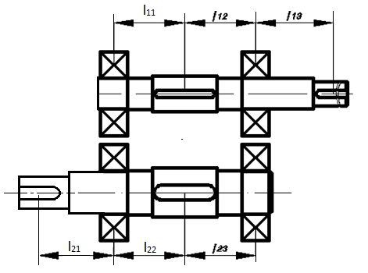
Trục 1
l₁₃=0,5l_{m1}(0,25l_{kn1})+k₃+h_{n}+b_{o}/2
l₁₁=l₁₂=l₂₂=l₂₃
Trục 2
l₂₁=0,5l_{m2}(0,25l_{kn2})+k₃+h_{n}+b_{o}/2
l₂₂=l₂₃= 0,5l_{m2}+k₁+k₂+ b_{o}/2
Trong đó:k₁, k₂, k₃, h_{n} xem phần sau
l_{m1} =(1,2-1,5)d₁ là chiều dài mayo bánh đai
l_{m2}=(1,2-1,5)d₂ là chiều dài mayo bánh răng, đĩa xích
l_{kn1}=L₁ là chiều dài mayo khớp nối (B16.10)
l_{kn2}=L₂ là chiều dài mayo khớp nối (B16.10)
Chú ý: Chiều dài mayo phải lớn hơn hoặc bằng chiều rộng vành răng b. Nếu l_{m}<b thì lấy l_{m}=b để tính

- Hộp giảm tốc bánh răng nón 1 cấp
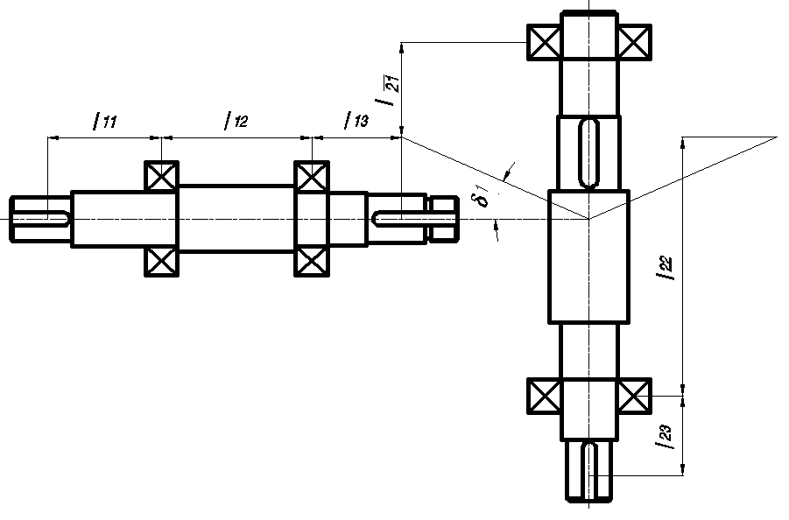
Trục 1
l₁₁= 0,5l_{m1}(0,25l_{kn1})+k₃+h_{n}+b_{o}/2
l₁₂=(2,5…3)d₁
l₁₃= k₁+k₂+ b_{o}/2+l_{m1}-0,5bcosδ₁
Trục 2
l₂₁= l_{m2}-0,5bsinδ₁ +k₁+k₂+ b_{o}/2
l₂₃ =0,5l_{m2}(0,25l_{kn2})+k₃+h_{n}+b_{o}/2
l₂₂=l₂₁+d_{m1}
Trong đó:k₁, k₂, k₃, h_{n} xem phần sau
l_{m1} =(1,2-1,5)d₁ là chiều dài mayo bánh đai
l_{m2}=(1,2-1,5)d₂ là chiều dài mayo bánh răng, đĩa xích
l_{kn1}=L₁ là chiều dài mayo khớp nối (B16.10)
l_{kn2}=L₂ là chiều dài mayo khớp nối (B16.10)
Chú ý: Chiều dài mayo phải lớn hơn hoặc bằng chiều rộng vành răng b. Nếu l_{m}<b thì lấy l_{m}=b để tính

- Hộp giảm tốc trục vít 1 cấp
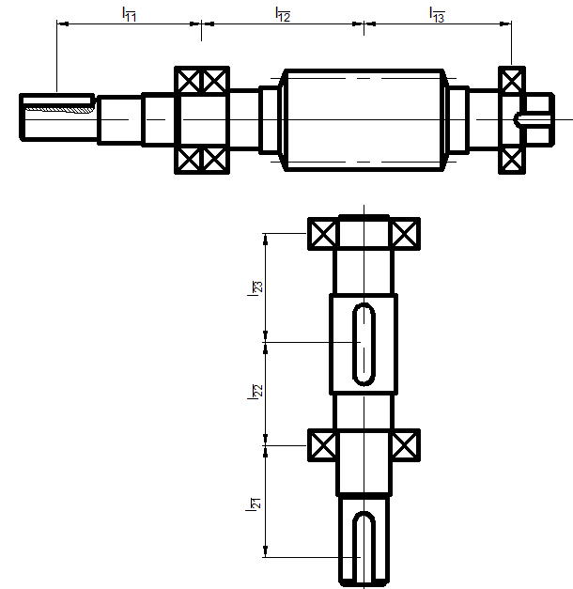
Trục 1
l₁₁=0.5l_{m1} (0.25l_{kn1})+ k₃+h_{n}+b_{o}
l₁₂ = l₁₃=0.5(0,9…1)d_{aM2}
Trục 2
l₂₁=0.5l_{m2} (0.25l_{kn2})+ k₃+h_{n}+b_{o}/2
l₂₂=l₂₃= 0.5l_{m2}+0.5b₀+k₁+k₂
Trong đó:k₁, k₂, k₃, h_{n} xem phần sau
l_{m1} =(1,2-1,5)d₁ là chiều dài mayo bánh đai
l_{m2}=(1,2-1,5)d₂ là chiều dài mayo bánh răng, đĩa xích
l_{kn1}=L₁ là chiều dài mayo khớp nối (B16.10)
l_{kn2}=L₂ là chiều dài mayo khớp nối (B16.10)
Chú ý: Chiều dài mayo phải lớn hơn hoặc bằng chiều rộng vành răng b. Nếu l_{m}<b thì lấy l_{m}=b để tính

d. Hộp giảm tốc khai triển
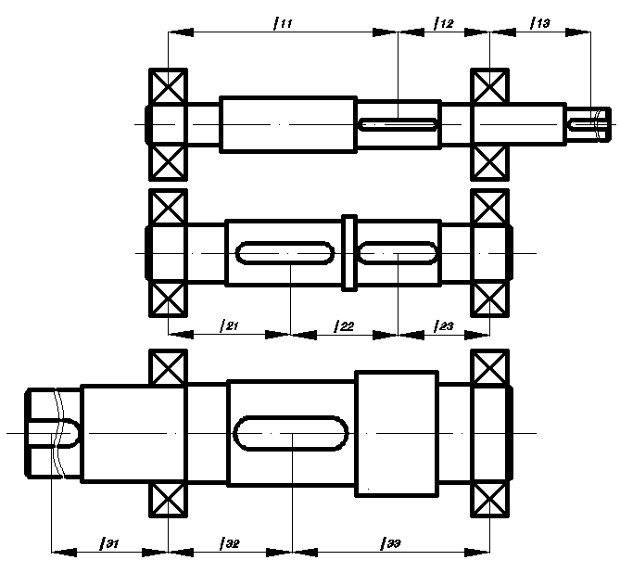
Trục 1
Trục 3
l₃₃=l₂₃+l₂₂
l₃₂= b_{o}/2+k₁+k₂+0,5l_{m3}
l₃₁=b_{o}/2+h_{n}+k₃+ 0,5l_{m3}(0,25l_{kn3})

l₁₃=0,5l_{m1}(0,25l_{kn1})+k₃+h_{n}+b_{o}/2
l₁₂=l₂₃
l₁₁=l₂₂+l₂₁
Trục 2
l₂₁=l₃₂
l₂₂=0,5l_{m2}+k₁+0,5l_{m3}
l₂₃=0,5l_{m3}+k₁+k₂+b_{o}/2

Trong đó:k₁, k₂, k₃, h_{n} xem phần sau
l_{m1} =(1,2-1,5)d₁ là chiều dài mayo bánh đai
l_{m2}=(1,2-1,5)d₂ là chiều dài mayo bánh răng
l_{m3}=(1,2-1,5)d₃ là chiều dài mayo bánh răng, đĩa xích
l_{kn1}=L₁ là chiều dài mayo khớp nối (B16.10)
l_{kn3}=L₃ là chiều dài mayo khớp nối (B16.10)
Chú ý: Chiều dài mayo phải lớn hơn hoặc bằng chiều rộng vành răng b. Nếu l_{m}<b thì lấy l_{m}=b để tính
f. Hộp giảm tốc đồng trục
Trục 1
l₁₁=0,5l_{m1}(0,25l_{kn1})+k₃+h_{n}+b_{o}/2
l₁₂=l₂₃= b_{o}/2+k₁+k₂+0,5l_{m2}
l₁₃=l₁₂
Trục 2
l₂₃=l₁₂
l₂₂=l₃₁+l₁₃+b_{o}+k₁
l₂₁= b_{o}/2+k₁+k₂+0,5l_{m3}
Trục 3
l₃₁=l₃₂=0,5l_{m3}+b_{o}/2+k₁+k₂
l₃₃=0,5l_{m3}(0,25l_{kn3})+k₃+h_{n}+b_{o}/2

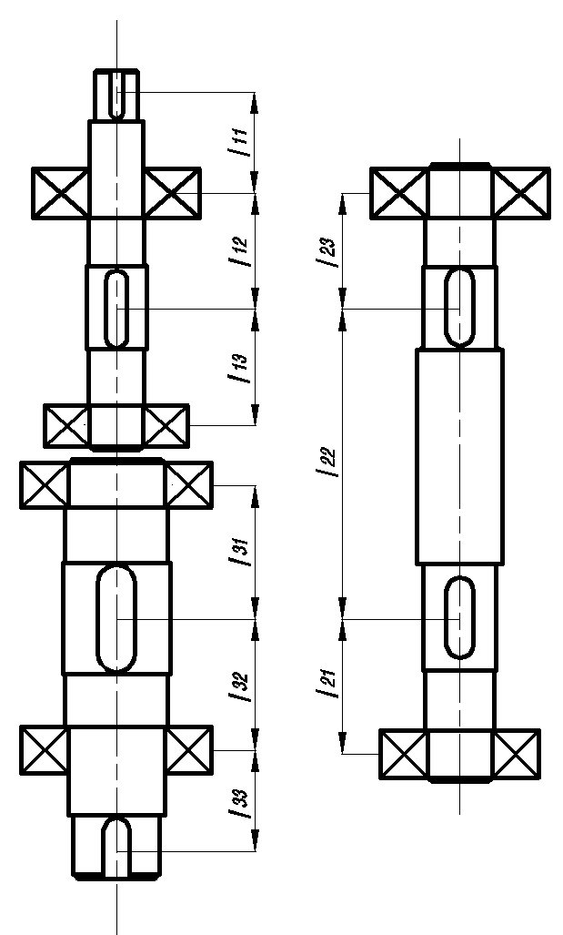
Trong đó: k₁, k₂, k₃, h_{n} xem phần sau
l_{m1} =(1,2-1,5)d₁ là chiều dài mayo bánh đai
l_{m2}=(1,2-1,5)d₂ là chiều dài mayo bánh răng
l_{m3}=(1,2-1,5)d₃ là chiều dài mayo bánh răng, đĩa xích
l_{kn1}=L₁ là chiều dài mayo khớp nối (B16.10)
l_{kn3}=L₃ là chiều dài mayo khớp nối (B16.10)
Chú ý: Chiều dài mayo phải lớn hơn hoặc bằng chiều rộng vành răng b. Nếu l_{m}<b thì lấy l_{m}=b để tính

g. Hộp giảm tốc phân đôi cấp nhanh
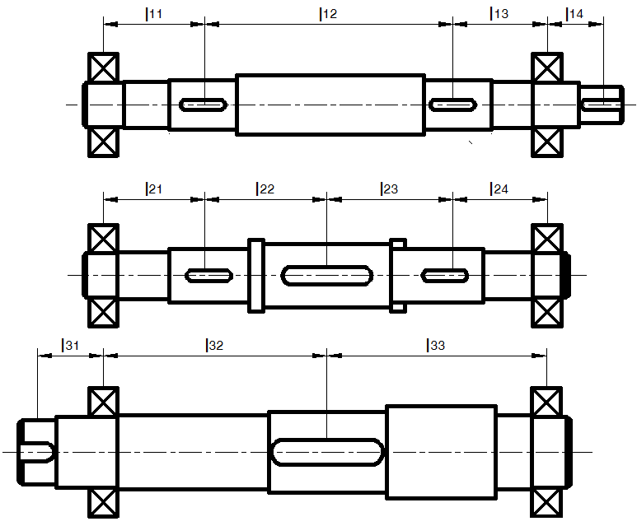
Trục 1
Trục 3
l₃₃=l₃₂=l₂₁+l₂₂=l₂₃+l₂₄
l₃₁=0,5l_{m3}(0,25l_{kn3})+k₃+h_{n}+b_{o}/2

l₁₄=0,5l_{m1}(0,25l_{kn1})+k₃+h_{n}+b_{o}/2
l₁₁=l₁₃= l₂₁=l₂₄=
l₁₂=2l₂₂=2l₂₃
Trục 2
l₂₁=l₂₄=b_{o}/2+k₁+k₂+0,5l_{m2}
l₂₂=l₂₃=0,5(l_{m2}+l_{m3})+k₁
Trong đó: k₁, k₂, k₃, h_{n} xem phần sau
l_{m1} =(1,2-1,5)d₁ là chiều dài mayo bánh đai
l_{m2}=(1,2-1,5)d₂ là chiều dài mayo bánh răng
l_{m3}=(1,2-1,5)d₃ là chiều dài mayo bánh răng, đĩa xích
l_{kn1}=L₁ là chiều dài mayo khớp nối (B16.10)
l_{kn3}=L₃ là chiều dài mayo khớp nối (B16.10)
Chú ý: Chiều dài mayo phải lớn hơn hoặc bằng chiều rộng vành răng b. Nếu l_{m}<b thì lấy l_{m}=b để tính

h. Hộp giảm tốc côn trụ
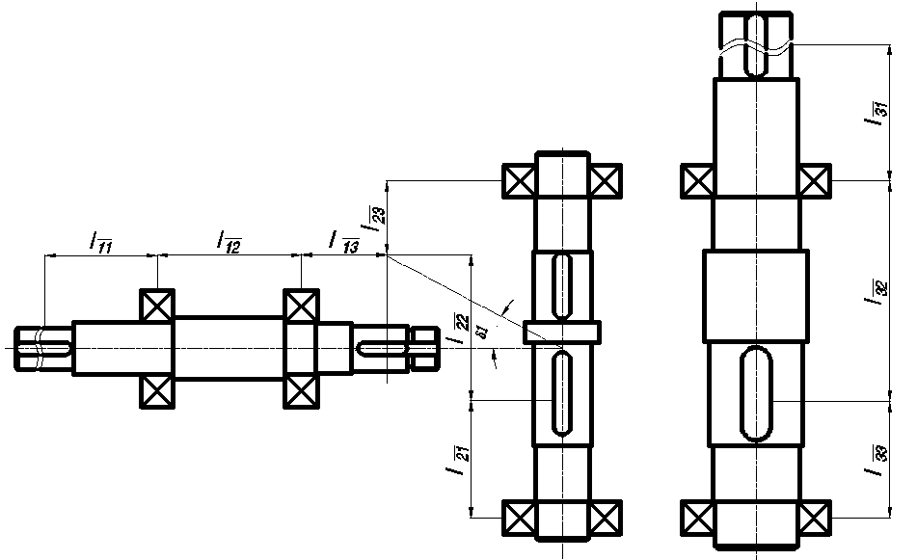
Trục 1
l₁₁=0,5l_{m1}(0,25l_{kn1})+k₃+h_{n}+b_{o}/2
Trục 3
l₃₂=l₂₃+l₂₂
l₃₃=l₂₁
l₃₁=0,5l_{m3}(0,25l_{kn3})+k₃+h_{n}+b_{o}/2

l₁₂=(2,5…3)d₁
l₁₃= b_{o}/2+k₁+k₂+ l_{m1} -0,5bcosδ₁
Trục 2
l₂₃= l_{m2}-0,5bsinδ₁ +k₁+k₂+ b_{o}/2
l₂₂=0,5bsinδ₁ +k₁ +0,5l_{m2}
l₂₁=b_{o}/2+k₁+k₂+0,5l_{m3}
l₂₃+d_{m1}=l₂₁+l₂₂
Trong đó: k₁, k₂, k₃, h_{n} xem phần sau
l_{m1} =(1,2-1,5)d₁ là chiều dài mayo bánh đai
l_{m2}=(1,2-1,5)d₂ là chiều dài mayo bánh răng
l_{m3}=(1,2-1,5)d₃ là chiều dài mayo bánh răng, đĩa xích
l_{kn1}=L₁ là chiều dài mayo khớp nối (B16.10)
l_{kn3}=L₃ là chiều dài mayo khớp nối (B16.10)
Chú ý: Chiều dài mayo phải lớn hơn hoặc bằng chiều rộng vành răng b. Nếu l_{m}<b thì lấy l_{m}=b để tính

k. Hộp giảm tốc bánh răng- trục vít
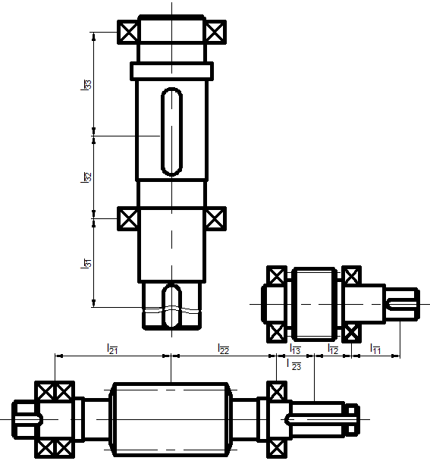
Trục 1
l₁₁=0.5 l_{m1} (0.25 l_{kn1})+ k₃+h_{n}+b_{o}/2
l₁₂=l₁₃= 0.5 l_{m2} + b_{o}/2+k₁+k₂
Trục 2
l₂₃=l₁₃
l₂₂=l₂₁-0,5b₀=0.5(0,9…1)d_{aM2}
Trục 3
l₃₁=0.5l_{m3}(0,25l_{kn3})+0.5b₀+h_{n}+k₃
l₃₂=l₃₃=0.5l_{m3}+ b_{o}/2+k₁+k₂

Chú ý: Chiều dài mayo phải lớn hơn hoặc bằng chiều rộng vành răng b. Nếu l_{m}<b thì lấy l_{m}=b để tính

l. Hộp giảm tốc trục vít - bánh răng
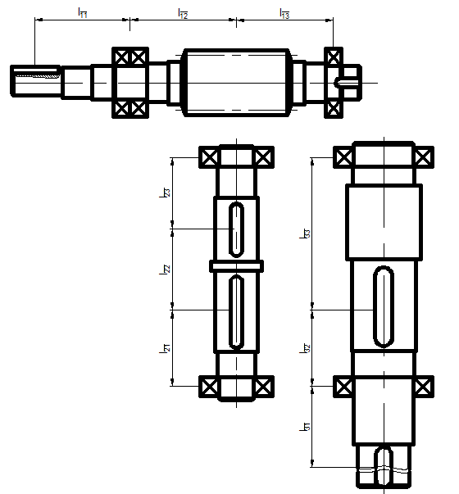
Trục 1
l₁₁=0.5l_{m1} (0.25l_{kn1})+ k₃+h_{n}+b_{o}
l₁₂ = l₁₃=0.5(0,9…1)d_{aM2}
Trục 2
l₂₁=0.5l_{m3}+0.5b₀+k₁+k₂
l₂₂=0.5l_{m2}+k₁+0.5l_{m3}
l₂₃=0.5l_{m2}+0.5b₀+k₁+k₂
Trục 3
l₃₁=0.5l_{m3} (0.25l_{kn3})+ k₃+h_{n}+b_{o}
l₃₂=l₂₁
l₃₃=l₂₃+l₂₂
Chú ý: Chiều dài mayo phải lớn hơn hoặc bằng chiều rộng vành răng b. Nếu l_{m}<b thì lấy l_{m}=b để tính

Trong đó: b_{o}-chiều rộng gần đúng của ổ lăn trục 2 (B10.2)
h_{n}=15…20: chiều cao nắp ổ và đầu bulon (20)
k₁=8…15: kc từ chi tiết quay đến thành trong hộp hoặc kc giữa các chi tiết quay(10)
k₂=5…15: kc mặt mút ổ đến thành trong hộp (15)
k₃=10…20: kc từ chi tiết quay đến nắp ổ (10)
Chiều dài mayo bánh đai, đĩa xích, bánh răng: l_{m}=(1,2…1,5)d
Chiều dài mayo nửa khớp nối: l_{kn}=L(B16.10)
Chiều dài mayo bánh vít: l_{bv}=(1,2…1,8)d
Chiều rộng vành răng bánh răng nón: b

3.1.3 Tính sơ bộ đường kính trục
Đường kính trục sơ bộ: $d≥\sqrt[3]{T/(0,2\left[τ\right])}$
Trong đó: [τ]=12…20MPa, lấy trị số nhỏ đối với trục vào, trị số lớn đối với trục ra([τ]₁=15MPa, [τ]₂=[τ]₃=20MPa)

3.1.4 Xác định khoảng cách giữa các gối đỡ và điểm đặt lực vàvẽ phác sơ đồ hộp giảm tốc
Xác định trị số và chiều các lực từ các chi tiết quay tác dụng lên trục
- Lực tác dụng của bánh răng trụ: F_{t}=2T/d; F_{r}=F_{t}tgα/cosβ; F_{a}=F_{t}tgβ
- Lực tác dụng của bánh răng nón: F_{t}=2T/d_{m}; F_{r}=F_{t}tgαcosδ; F_{a}=F_{t}tgαsinδ
- Lực tác dụng của trục vít: F_{t}=2T/d; F_{r}=F_{a}tgα
-Lực tác dụng của bánh đai, đĩa xích có phương Oy theo đường tâm trục
- Lực từ khớp nối tác dụng lên trục: F=(0,2…0,3)2T/D_{o} theo phương Ox, có chiều sao cho M_{y} là lớn nhất.
D_{o}-đường kính vòng tròn qua tâm các chốt (B16.10)

3.1.5 Xác định đường kính và chiều dài các đoạn trục
  - Vẽ sơ đồ tính
  - Tính phản lực
  - Vẽ các biểu đồ mômen
  - Tính M_{td} cho các đoạn trục (10.16), xác định đường kính các đoạn trục (10.17) với [σ] tra (B10.5)
  - Vẽ kết cấu trục và chọn d hợp lý
Chế tạo bánh răng liền trục khi: X≤2,5m (br trụ); X≤1,8m_{te} (br nón)

3.2 Tính và chọn then

3.2.1 Chọn loại then
Chọn kích thước then theo đường kính trục (B9.1a) chiều dài then l=1,35d ( B9.1a)

3.2.2 Tính kiểm nghiệm độ bền then
Điều kiện bền dập: σ_{d}=2T/[(dl(h-t₁)]≤[σ_{d}] (B9.5)
Điều kiện bền cắt: τ_{c}=2T/(dlb)≤[τ_{c}]=60…90MPa (tải va đập nhẹ giảm đi 1/3; tải va đập mạnh giảm 2/3) (tr 174).

Câu hỏi ôn tập

1. Trình bày cách chọn vật liệu thiết kế trục ?
2. Trình bày cách xác định tải trọng tác dụng lên trục ?
3. Trình bày cách tính sơ bộ đường kính trục?
4. Trình bày cách tính và chọn the

CHƯƠNG 4. LỰA CHỌN Ổ VÀ NỐI TRỤC

Mã chương/ bài: CKC119-4

Giới thiệu:
Chương này trang bị cho sinh viên có kiến thức về tính toán lựa chọn ổ, tính và chọn chọn nối trục.

Mục tiêu:
Sau khi sinh viên học xong phải :
- Trình bày được cách chọn loại ổ lăn.
- Trình bày được cách chọn sơ đồ kích thước ổ.
- Trình bày được cách chọn nối trục
- Vẽ được sơ đồ lực tác dụng lên trục.vẽ phác sơ đồ hộp giảm tốc
- Vẽ phác sơ đồ hộp giảm tốc.
- Tính toán đường kính và chiều dài các đoạn trục
- Tính toán được các thông số để chọn then và tính kiểm nghiệm độ bền then.
- Có ý thức trách nhiệm, chủ động học tập.

Nội dung chính:

4.1 Tính toán, lựa chọn ổ

4.1.1 Chọn loại ổ lăn
Tính tỉ số $k=\frac{\sum{F_{a}}}{F_{ro}}$
Nếu k≤0,3 ta chọn ổ bi đỡ (nếu lực hướng tâm lớn ta có thể chọn ổ đũa côn)
Nếu 0,3≤k≤0,7 chọn ổ bi đỡ chặn α=12⁰
Nếu 0,7≤k≤1 chọn ổ bi đỡ chặn α=26⁰
Nếu 1≤k≤1,5chọn ổ bi đỡ chặn α=36⁰
Nếu k >1,5 chọn ổ đũa côn
Góc tiếp xúc lớn, ổ chịu được lực dọc trục lớn nhưng khả năng quay nhanh giảm.

4.1.2 Chọn sơ đồ kích thước ổ
Khi chọn ổ lưu ý đường kính ngõng trục phải theo vòng trong của ổ (2 số cuối)
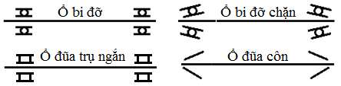

4.1.3 Tính kiểm nghiệm khả năng tải của ổ
Kiểm nghiệm khả năng tải động của ổ (n<10v/p thì lấy n=10 để tính)
Điều kiện bền: C≤[C]
Trong đó: C - khả năng tải động tính toán
[C] - khả năng tải động cho phép (P2.7→P2.14)
Khả năng tải động tính toán C được xác định theo công thức:
Trong đó: Q- tải trọng động quy ước (kN)
Khi tải trọng thay đổi ta có công thức tính tải trọng động qui ước sau:
$$Q_{td}=Q\sqrt[m]{\sum{{\left(\frac{T_{i}}{T}\right)}^{m}\frac{t_{i}}{\sum{t}}}}$$
L- tuổi thọ ổ (triệu vòng quay)
m- bậc của đường cong mỏi m=3 đối với ổ bi, m=10/3 đối với ổ đũa.
- Xác định tải trọng động quy ước:
Đối với ổ bi đỡ, ổ bi đỡ chặn và ổ đũa côn: Q=(XVF_{r0}+YF_{a0})K_{t}K_{d}.
Trong đó: F_{r0} & F_{a0} : tải trọng hướng tâm và dọc trục tác dụng lên ổ (kN)
X, Y: hệ số tải trọng hướng tâm và dọc trục (B11.4)
V=1: vòng trong quay, V=1,2 vòng ngòai quay.
K_{t}: hệ số kể đến ảnh hưởng của nhiệt độ (K_{t}=1)
K_{d}: hệ số kể đến đặc tính tải trọng (B11.3)
- Xác định F_{r0}
- Xác định F_{a0}
- Đối với ổ bi đỡ, thì F_{a0} =
- Đối với ổ bi đỡ chặn và ổ đũa côn, ngòai lực dọc trục bên ngòai tác động lên ổ còn có lực dọc trục phụ S_{i} do lực hướng tâm F_{r0i} tác dụng lên ổ. S_{i} có chiều làm tách vòng trong ra khỏi vòng ngoài.
+ Đối với ổ bi đỡ chặn: S_{i}=eF_{r0i}
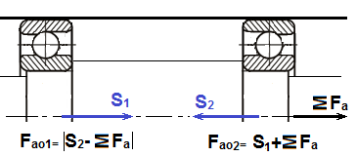
+ Đối với ổ đũa côn: S_{i}=0,83eF_{r0i}
* Tổng lực dọc trục tác dụng vào ổ 1 (ổ còn lại là ổ 2)
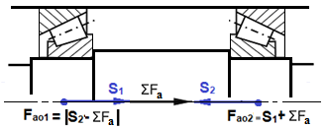
Trong đó: lấy dấu (+) khi cùng chiều với S₂; ngược lại lấy dấu (-)
Nếu lấy

4.2 Chọn nối trục

4.2.1 Các thông số yêu cầu
Trong đồ án nối trục được sử dụng thường là nối trục vòng đàn hồi.
Cần chọn nối trục trước vì có tải trọng phụ tác dụng lên trục, cần biết
trước khi tính trục và ổ. Tải trọng này phụ thuộc kích thước nối trục.

4.2.2 Chọn nối trục, các thông số kích thước của nối trục
Nối trục được tiêu chuẩn hóa, kích thước chọn dựa trên 2 điều kiện:
T_{b} ≥T_{t} và d_{b} ≥ d_{t}
Trong đó:
T_{b} và d_{b} là các giá trị cho trong bảng tra (mục 15.3, tập 2 [1])
T_{t} = k.T, với T là mômen xoắn trên trục cần nối, k - hệ số, phụ thuộc máy
công tác (băng tải: 1,2...1,5; xích tải: 1,5...2,0; máy trục: 3,0...4,0);
d_{t} - đường kính trục cần nối (lấy bằng đường kính trục động cơ khi nối
với trục động cơ hoặc tính sơ bộ theo mômen xoắn: 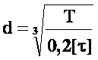 )
Sau khi chọn, cần kiểm tra vòng đàn hồi và chốt về độ bền.
Kết quả đưa ra gồm các kích thước cơ bản của nối trục và chốt, giá trị của
tải trọng phụ tác dụng lên trục: F_{rk} = (0,1..0,3)F_{t} với F_{t} = 2T/D₀
trong đó D₀ là đường kính vòng tròn đi qua tâm các chốt.

Câu hỏi ôn tập
1. Trình bày cách chọn loại ổ lăn?
2. Trình bày cách chọn sơ đồ kích thước ổ?
3. Trình bày cách tính kiểm nghiệm khả năng tải của ổ?
4. Trình bày cách chọn nối trục

CHƯƠNG 5. THIẾT KẾ VỎ HỘP VÀ BÔI TRƠN HỘP GIẢM TỐC

Mã chương/ bài: CKC119-5

Giới thiệu:
Chương này trang bị cho sinh viên có kiến thức về thiết kế vỏ hộp giảm tốc và các phương pháp bôi trơn hộp giảm tốc.

Mục tiêu:
Sau khi sinh viên học xong phải :
- Trình bày được kết cấu và các kích thước cơ bản của vỏ hộp.
- Trình bày được cách các phương pháp bôi trơn và các loại dầu bôi trơn.
- Tính toán kết cấu và các kích thước cơ bản của vỏ hộp.
- Tính toán được các kích thước cơ bản của vỏ hộp.
- Có ý thức trách nhiệm, chủ động học tập.

Nội dung chính:

5.1 Thiết kế vỏ hộp giảm tốc

5.1.1 Kết cấu
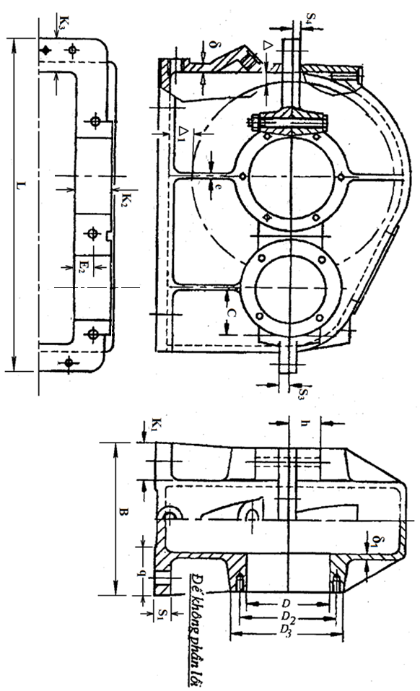

5.1.2 Các kích thước cơ bản của vỏ hộp

Bảng 5.1.Kích thước vỏ hộp
Tên gọi | Biểu thức tính toán | Chọn
Chiều dày: Thân hộp δ  Nắp hộp δ₁ | δ=0,03a_{max}+3>6mm  δ₁=0,9 δ
Gân tăng cứng: Chiều dày e | e=(0,8…1)δ
Đường kính:  Bulon nền d₁  Bulon cạnh ổ d₂  Bulon ghép bích d₃  Vít ghép nắp ổ d₄  Vít ghép nắp cửa thăm d₅ | d₁>0,04a_{max}+10>12mm  d₂=(0,7…0,8)d₁  d₃=(0,8…0,9)d₂  d₄ theokích thước nắp ổ  d₅ theo kích thước nắp cửa | B18.2  B18.5
Mặt bích:  Chiều dày bích thân hộp S₃  Chiều dày bích nắp hộp S₄  Bề rộng K₃ | S₃=(1,4…1,8)d₃  S₄=(0,9…1)S₃  K₃=3,2d₂
Kích thước gối trục:  Đk ngoài và tâm lỗ vít: D₃, D₂  Bề rộng mặt ghép bulon cạnh ổ K₂  Tâm bulon cạnh ổ: E₂, C | Tra B18.2 (D₂=0,5(D+D₃))  K₂=K₃+5mm  E₂=(K₃- δ)/2+ δ; C=D₃/2
Mặt đế hộp:  Chiều dày S₁  Bề rộng K₁, q | S₁=(1,3…1,5)d₁  K₁=3d₁ q=K₁+2δ
Khe hở giữa các chi tiết:  Bánh răng với thành trong Δ  Giữa đỉnh br lớn với đáy hộp  Giữa mặt bên các br với nhau | Δ=(1…1,2)δ  Δ₁=(3…5)δ  Δ₂≥δ
Số lượng bulon nền Z(chẵn) | Z=(L+B)/(200…300)

5.2 Bôi trơn hộp giảm tốc
Để giảm mất mát công suất vì ma sát, giảm ma sát mòn chi tiết đảm bảo thoát nhiệt tốt và đề phòng các chi tiết bị han gỉ cần phải bôi trơn liên tục trong chi tiết máy.

5.2.1 Các phương pháp bôi trơn

Bôi trơn bánh răng: Vận tốc bánh răng v = 3,32 ( m/s ) < 12 m/s nên ta chọn phương phán bôi trơn ngâm dầu cho bộ truyển bánh.
Chiều sâu ngâm dầu (0,75 ÷2).h = 10mm
Lương dầu bôi trơn : 0,8. 3,16 = 2,53 lit

5.2.2 Các loại dầu bôi trơn
Chọn độ nhớt của dầu theo bảng (18.11)[2]:
Vật liệu thép σ_{b} = 600 N/mm², v =3,32m/s => độ nhớt 80/11
Tiến hành tra bảng (18.13)[2]. Tìm loại dầu thích hợp: Dầu công nghiệp 50
Câu hỏi ôn tập
1. Trình bày cách thiết kế vỏ hộp giảm tốc ?
2. Trình bày cách các kích thước cơ bản của vỏ hộp?
3. Trình bày cách các phương pháp bôi trơn?
4. Trình bày các loại dầu bôi trơn?

TÀI LIỆU THAM KHẢO

[1] Chi tiết máy tập 1,2 - Nguyễn Trọng Hiệp – NXB Giáo dục 2008
[2] Tính toán thiết kế hệ dẫn động cơ khí tập 1, 2 - Trịnh Chất-Lê Văn Uyển – NXB Giáo dục 2006
[3] Giáo trình cơ kỹ thuật – Đỗ Sanh, Nguyễn Văn Vượng, Phan Hữu Phúc - NXB Giáo dục 2003
[4] Cơ sở thiết kế máy và chi tiết máy - Trịnh Chất- NXB Khoa học và kỹ thuật HN 2005
[5] Giáo trình công nghệ chế tạo máy – Phí Trọng Hảo, Nguyễn Thanh Mai - NXB Giáo dục 2004
[6] Thiết kế chi tiết máy - Nguyễn Trọng Hiệp, Nguyễn Văn Lẫm - NXB Giáo dục 2008
[7] Nguyên Lý máy tập 1, 2– Đinh Gia Tường, Tạ Khánh Lâm - NXB Giáo dục 2005

